Sistema de Ventas con Microservicios
Taller de Ingenieria de Software II
Julián David Acevedo Velez
Administracion de sistemas informáticos
Profesor Jose Albeiro Montes Gil

Universidad Nacional de Colombia sede Manizales



1. Arquitectura del Sistema

El sistema está construido con una arquitectura de microservicios compuesta por tres componentes principales que se comunican entre sí mediante solicitudes HTTP:

Componente | Tecnología | Base de datos | Puerto
API Gateway | Laravel (PHP) | MySQL | 8000
Microservicio Productos | Flask (Python) | Firebase | 5000
Microservicio Ventas | Express (Node.js) | MongoDB Atlas | 3000

El API Gateway es el punto de entrada único. Se encarga de autenticar a los usuarios con JWT, recibir las solicitudes del cliente y coordinar la comunicación con los microservicios. Los microservicios no se comunican entre sí directamente.

2. Diagrama del Sistema

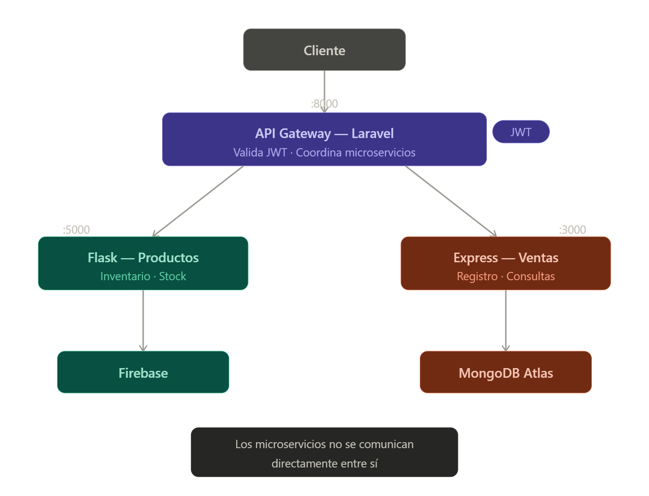
Flujo general: el cliente se comunica únicamente con el Gateway, que valida el JWT y redirige la solicitud al microservicio correspondiente. Para el registro de ventas, el Gateway coordina la verificación de stock en Flask, el almacenamiento en Express y la actualización del inventario en Flask.

3. Endpoints del Sistema

Los siguientes endpoints están disponibles a través del API Gateway. Los que requieren autenticación deben incluir el header:
Authorization: Bearer {token generado por JWT}

Método | Endpoint | Descripción | Auth | Servicio
POST | /api/login | Iniciar sesión | No | Gateway
POST | /api/logout | Cerrar sesión | Sí | Gateway
GET | /api/me | Datos del usuario autenticado | Sí | Gateway
POST | /api/ventas | Registrar una venta | Sí | Gateway
GET | /api/ventas | Consultar todas las ventas | Sí | Gateway
GET | /api/ventas/fecha/{fecha} | Ventas por fecha | Sí | Gateway
GET | /productos/ | Listar productos | No | Flask
POST | /productos/ | Registrar producto | No | Flask
GET | /productos/{id} | Consultar producto por ID | No | Flask
GET | /productos/verificar-stock/{id} | Verificar stock disponible | No | Flask
PUT | /productos/actualizar-stock/{id} | Reducir stock tras venta | No | Flask

4. Flujo de Registro de una Venta

Cuando un usuario registra una venta, el sistema ejecuta los siguientes pasos en orden:

- El cliente envía una solicitud POST /api/ventas con el token JWT y los datos del producto.
- El Gateway valida el token. Si es inválido, retorna error 401 y el proceso se detiene.
- El Gateway consulta al Microservicio Flask para verificar si hay stock suficiente del producto.
- Si no hay stock, el Gateway retorna error 400 con el mensaje 'Stock insuficiente'.
- Si hay stock, el Gateway envía los datos al Microservicio Express para registrar la venta en MongoDB.
- El Gateway llama nuevamente a Flask para actualizar (reducir) el inventario del producto.
- El Gateway retorna una respuesta 201 al cliente con el ID de la venta registrada.

